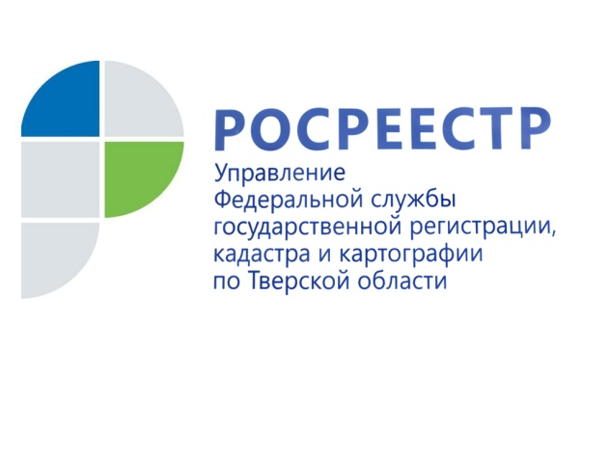 ПРЕСС-РЕЛИЗ

Регистрация прав в Верхневолжье: рост числа ипотек и снижение показателя регдействий по «долёвке»
25 августа 2017 года – В 1 полугодии 2017 года в Управление Росреестра по Тверской области поступило более 151,5 тыс. заявлений о проведении учётно-регистрационных действий. Из них 124, 1 тыс. заявлений на государственную регистрацию прав, более 21,5 тыс. заявлений на государственный кадастровый учёт и почти 5,9 тыс. заявлений на единую учётно-регистрационную процедуру.

При этом наблюдается тенденция к постоянному увеличению количества заявлений, подаваемых в электронном виде. Так, за 1 полугодие 2017 года в Управление поступило более 4,6 тыс. заявлений о государственной регистрации прав в электронном виде, что в 7,5 раз превышает показатель за аналогичный период 2016 года (616 заявлений). Лидирующие позиции по подаче документов «в электронике» по-прежнему сохраняются за нотариусами.

Кроме того, стоит отметить положительную динамику по показателю регистрации прав на основании нотариально удостоверенных договоров и документов в целом. Если в 1 полугодии 2016 года их число составляло 6,6 тыс., то в 1 полугодии 2017 года количество зарегистрированных прав на основании нотариально удостоверенных документов составило 23,4 тыс., что на 71% больше.

В январе-июне 2017 года по сравнению с соответствующим периодом 2016 года на 19% увеличилось количество зарегистрированных ипотек жилья (залогов недвижимого имущества). Так, в 1 полугодии 2017 года Управлением зарегистрировано 4 893 ипотеки, возникшие в силу закона и договора, а в 1 полугодии 2016 года эта цифра составила 3 975.

Вместе с тем за первое полугодие 2017 года Управлением зарегистрировано 1 638 договоров участия в долевом строительстве, что на 15% меньше, чем в первом полугодии 2016 года (1 937). При этом большая часть таких договоров регистрируется в отношении многоквартирных домов, расположенных на территории г. Твери – 75%. Эта цифра остаётся неизменной с 2015 года.

В рамках действия Федерального закона от 13.07.2015 №218-ФЗ «О государственной регистрации недвижимости» с января 2017 года в Управлении Росреестра по Тверской области реализована возможность проведения государственной регистрации прав и государственного кадастрового учёта по экстерриториальному принципу. Всего количество принятых и поступивших заявлений по экстерриториальному принципу в 1 полугодии текущего года в Управлении составило 1 526.

Распоряжением Правительства Российской Федерации от 31 января 2017 года № 147-р утверждены целевые модели упрощения процедур ведения бизнеса и повышения инвестиционной привлекательности субъектов Российской Федерации. Одним из факторов целевой модели «Регистрация права собственности на земельные участки и объекты недвижимого имущества» является «Качество регистрационного процесса», который достижим путём снижения количества приостановлений и отказов в осуществлении государственной регистрации прав.

Руководитель Управления Росреестра по Тверской области Николай Фролов: «Повышение качества процесса регистрации прав и кадастрового учёта является одной из приоритетных задач, стоящих перед Росреестром. Принятие региональным Управлением дополнительных мер по снижению количества приостановок и отказов при предоставлении государственных услуг Росреестра позволило уменьшить долю таких решений. К примеру, целевой моделью по регистрации прав на конец 2017 года установлено количество приостановлений государственной регистрации прав не более 6,6% от общего количества регистрационных действий. Доля отказов при регистрации прав к концу 2017 года должна составить не более 1,2%. Значения данных показателей по Управлению за 1 полугодие 2017 года составляют 5,27% и 0,59% соответственно».

О Росреестре
Федеральная служба государственной регистрации, кадастра и картографии (Росреестр) является федеральным органом исполнительной власти, осуществляющим функции по государственной регистрации прав на недвижимое имущество и сделок с ним, по оказанию государственных услуг в сфере ведения государственного кадастра недвижимости, проведению государственного кадастрового учета недвижимого имущества, землеустройства, государственного мониторинга земель, навигационного обеспечения транспортного комплекса, а также функции по государственной кадастровой оценке, федеральному государственному надзору в области геодезии и картографии, государственному земельному надзору, надзору за деятельностью саморегулируемых организаций оценщиков, контролю деятельности саморегулируемых организаций арбитражных управляющих. Подведомственными учреждениями Росреестра являются ФГБУ «ФКП Росреестра» и ФГБУ «Центр геодезии, картографии и ИПД».

